Unser Betreuungsangebot für die Woche vom 02.02. – 08.02.26 (KW 6)  Abweichungen sind möglich !!
Uhrzeit | Montag | Dienstag | Mittwoch | Donnerstag | Freitag | Samstag | Sonntag
7.30 – 8.50 | Unterstützendes  Frühstück | Unterstützendes  Frühstück | Unterstützendes  Frühstück | Unterstützendes  Frühstück | Unterstützendes  Frühstück | Unterstützendes  Frühstück | Unterstützendes  Frühstück
9.00 – 9.30 | Einzelbetreuung | Einzelbetreuung | Einzelbetreuung | Einzelbetreuung | Einzelbetreuung | Einzelbetreuung | Einzelbetreuung
9.45 – 11.00 | Ev. Gottesdienst  Pfarrer Ziegler    10.30 Uhr | Gymnastik   | Tante Emma  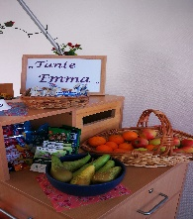  Basteln  Faschingsdeko | Spiel- und  Singrunden   | Friseurin Jutta  Offene Runde  -bunte Mischung | Kleingruppe   | Gottesdienst  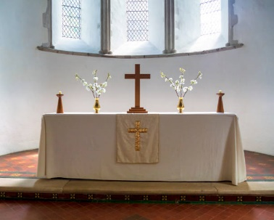  Fernsehen  um 9.30 Uhr
 | EG /Speisesaal | Foyer/EG/OG | EG/OG | EG | EG | EG/OG | Speisesaal/  Zimmer
13.00 – 14.00 | Einzelbetreuung | Einzelbetreuung | Einzelbetreuung | Einzelbetreuung | Einzelbetreuung | Einzelbetreuung | Einzelbetreuung
14.30 – 15.00 | Unterstützendes  Kaffeetrinken | Unterstützendes  Kaffeetrinken | Unterstützendes  Kaffeetrinken | Unterstützendes  Kaffeetrinken | Unterstützendes  Kaffeetrinken | Unterstützendes  Kaffeetrinken | Unterstützendes  Kaffeetrinken
15.30 – 16.45 | Betreuungstablett  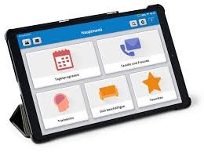 | Rosenkranz  2.OG 15.10 Uhr   |  | Spiel- und  Singrunden   | Leserunde | Kleingruppe | Faschings-  Sonntag
 | OG | 2.OG | EG/OG | OG | OG | WB | WB
Bis 17.30 | Einzelbetreuung | Einzelbetreuung | Einzelbetreuung | Einzelbetreuung | Einzelbetreuung | Einzelbetreuung | Einzelbetreuung

